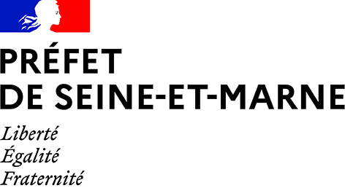

PROJET D’ARRÊTÉ

Arrêté préfectoral n° 2021/DDT/SEPR/315 autorisant le Syndicat mixte pour l’assainissement et la gestion des eaux du Bassin versant Yerres-Seine < EPAGE de l’Yerres > à réaliser un programme pluriannuel d’entretien sur le territoire du syndicat en Seine-et-Marne et le déclarant d’intérêt général

MOTIFS DE LA DECISION
(articles L.120-1, L.123-19-1 du code de l’environnement)

Consultation du 07 octobre au 28 octobre inclus

Le projet d’arrêté déclarant d’intérêt général au titre de l’article L. 211-7 du code de l’environnement, la réalisation du programme pluriannuel d’entretien sur le territoire du syndicat en Seine-et-Marne projetée par le Syndicat mixte pour l’assainissement et la gestion des eaux du Bassin versant Yerres-Seine < EPAGE de l’Yerres > a été soumis à la consultation du public du 07 octobre au 28 octobre 2021 inclus.

Le projet était consultable sur internet sur les sites des préfectures de l’Essonne et de Seine-et-Marne :

- http://www.seine-et-marne.gouv.fr/Politiques-publiques/Environnement-et-cadre-de-vie/Eau/Consultations-publiques

- et sur support papier à la Direction Départementale des Territoires – Service Environnement et Prévention des Risques.

Le public était invité à donner son avis par courriel aux adresses suivantes :

- ddt-sepr@seine-et-marne.gouv.fr

- ou par courrier à la DDT de Seine-et-Marne – Service Environnement et Prévention des Risques.

MOTIFS DE LA DECISION

Le projet d’arrêté ne fait l’objet d’aucune modification pour les motifs suivants :

- l’opération projetée concerne des travaux d’entretien et de restauration des milieux aquatiques, n’entraîne aucune expropriation et le maître d’ouvrage ne prévoit pas de demander une participation financière ;

- l’opération projetée concerne l’entretien de cours d’eau non domaniaux et est financée par des fonds publics ;

- les caractéristiques des travaux respectent les intérêts mentionnés aux articles L. 210-1 et suivants du Code de l’environnement ;

- l’opération projetée est compatible avec le Schéma Directeur d’Aménagement et de Gestion des Eaux du bassin de la Seine et des cours d’eau côtiers normands ;

- toutes les formalités prévues par la réglementation ont été remplies ;

- la mise en œuvre des moyens envisagés par le pétitionnaire est compatible avec les objectifs de l’article L. 211-1 du code de l’environnement ;

- aucune remarque n’a été formulée lors de la consultation du public du 7 au 28 octobre 2021 ;

- les remarques formulées par le pétitionnaire dans le cadre de la procédure contradictoire ont été prises en compte.

Melun, le 19 novembre 2021

